Осторожно – елка!!

Новый год – волшебный праздник. Каждый ждет его с нетерпением. Кто-то надеется на чудо, кто-то ожидает исполнения желаний. Всем хочется отметить праздник по-особенному, и это вполне возможно. Главное, соблюдать основные правила пожарной безопасности при проведении новогодних праздников, чтобы не омрачить его.
При организации и проведении новогодних праздников с массовым пребыванием людей:
- Помещения, здания и сооружения необходимо обеспечить первичными средствами пожаротушения (не менее двух огнетушителей, кошма или плотное полотно, ведро с песком, совок); - Допускается использовать только помещения, обеспеченные не менее чем двумя эвакуационными выходами
- Елка должна устанавливаться на устойчивом основании и с таким расчетом, чтобы ветви не касались стен и потолка;
- Запрещается устанавливать елку на путях эвакуации;
- Электрические гирлянды должны быть заводского изготовления;
- При обнаружении неисправности в иллюминации (нагрев проводов, мигание лампочек, искрение и т.п.) она должна быть немедленно обесточена;
- Запрещается использовать для украшения елки легковоспламеняющиеся игрушки, свечи, вату, бумагу, применять предметы оформления помещений, декорации из горючих синтетических материалов, искусственных тканей и волокон (пенопласта, поролона, поливинила и т.п.);
- Запрещается устанавливать елку вблизи отопительных приборов;
- Закрывать двери эвакуационных выходов на замки и другие трудно открываемые задвижки;
- Применять дуговые прожекторы, свечи и хлопушки, устраивать фейерверки и другие световые пожароопасные эффекты, которые могут привести к пожару;
Дома:
- Не разрешайте детям самостоятельно включать гирлянды;
- Не зажигайте дома бенгальские огни, не используйте взрывающиеся хлопушки;
- Не разрешайте детям играть около елки в маскарадных костюмах из марли, ваты, бумаги;
- Осыпавшуюся с елки хвою нужно сразу убрать – она как порох, может вспыхнуть от любой искры;
- Не оставляйте без присмотра включенные в электрическую сеть электроприборы;
В случае возгорания:
- Немедленно вызывайте пожарную охрану по любому телефону «101» или «112»;
- Примите меры по эвакуации людей;
- Отключите от электропитания электроприборы (гирлянду, телевизор и пр);
- Примите меры по тушению пожара подручными средствами;
- При возгорании искусственной елки не беритесь за нее руками, накиньте на нее плотную ткань (например одеяло).
Пиротехнические изделия.
- Никогда не ленитесь лишний раз прочитать инструкцию на изделие. Помните, что даже знакомое и обычное на вид пиротехническое изделие может иметь свои особенности.
- Фитиль следует поджигать на расстоянии вытянутой руки.
- Зрители должны находиться за пределами опасной зоны не менее 30-50 м.
- Запомните, что перед тем, как поджечь фитиль, вы должны точно знать, где у изделия верх и откуда будут вылетать горящие элементы.
Категорически запрещается:
- Держать работающие пиротехнические изделия в руках.
- Наклоняться над работающим пиротехническим изделием и после его работы, а также в случае его несрабатывания.
- Производить запуск пиротехнических изделий в направлении людей, а также в место их возможного появления.
- Применять пиротехнические изделия в помещении, на крышах, балконах, лоджиях и выступающих частях фасадов зданий (сооружений);
- Использовать пиротехнические изделия вблизи зданий,, сооружений, деревьев, линий электропередачи на расстоянии менее радиуса опасной зоны.
- Использовать пиротехнические изделия лицам, моложе 18 лет без присутствия взрослых.
Счастливого и безопасного Вам Нового Года!

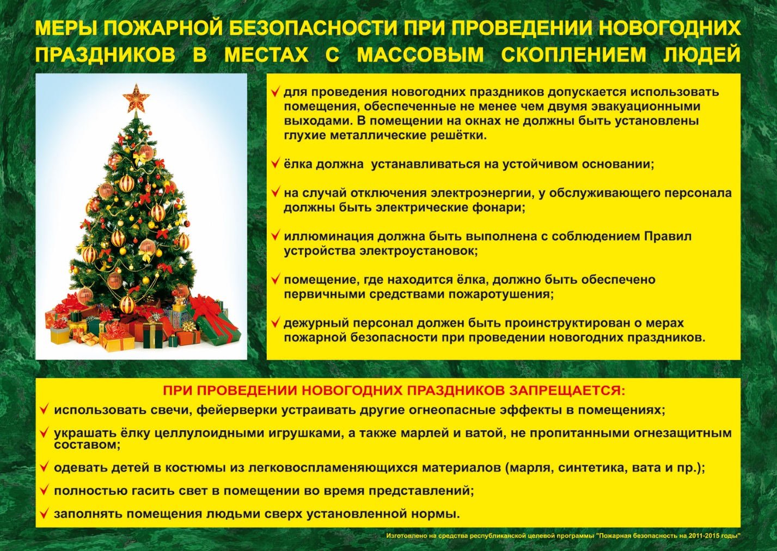
Инструктор ПЧ-233 п. Б-Ирба
Г.Н.Литвинова

